**《.NET程序设计》**

**课程设计报告**

**项目名称： 远程剪贴板**

**专业年级： 计科(高职)2018级**

**小组组长： 周雄**

**小组成员： 余正坤 王密竹 白东华**

**指导老师： 罗 凌**

**2020年12月**

远程剪贴板

计算机与信息科学学院 计算机科学与技术(对口高职)专业 2018级

周雄 余正坤 王密竹 白东华

1. 概述
   1. 课题背景

随着计算机科学与技术的广泛应用，网络技术逐渐渗透到社会生活的方方面面，Internet得到了迅猛的发展，基于Internet的各种应用越来越受到人们的重视。

网络传输速度的提高，使得远程数据传输效率大大提高，在以往多台设备传输文件图片文本信息等只能通过U盘硬盘或者ftp服务器等方式互相传输。对于想要将剪贴板中的数据频繁传输到多台设备，这些方法就显得非常麻烦。如果我们将剪贴板中的数据放入远程服务器中，每一台设备在粘贴数据的时候自动到远程服务器中获取，这样就大大提升了用户的效率。

* 1. 研究意义

本系统是为了提高多设备使用者传输数据的效率而设计的， 确保数据传输的安全性、稳定性和可靠性。不仅仅是一个数据传输工具，还是用户日常使用中的小助手；自带的截图、屏幕取色等功能将给予用户更舒适的体验。

1. 需求分析
   1. 功能分析
2. 绑定账号：将设备绑定到登录账号，为确保设备安全可以使用手机短信登录或者QQ扫码登录。
3. 剪贴板共享：共享设备剪贴板到其它绑定的设备剪贴板，不会覆盖设备剪贴板，只有触发按键才会传输数据。
4. 屏幕截图：支持全屏截图、窗口截图、矩形截图，用户可以在截图上拾取屏幕颜色、绘制、添加文字，截图后将自动共享到剪贴板。
   1. 性能分析

远程剪贴板的设计开发必须使系统既能满足当前的需求，又能适应未来修改扩充的需求，因此远程剪贴板的性能应该符合以下几个原则：

实用性：使远程剪贴板的数据传输速度能够满足实际情况中的用户需求。

安全性： 远程剪贴板的安全性指既要保证软件本身的安全，又要保证传输数据的安全。

维护的简便性：使用面向对象思想编程，便于应用和设计人员对系统进行开发，维护和管理。

数据库设计的合理性：要求系统的数据库在设计开发时要保证数据的一致性、数据存储规范性、合理冗余、合理选择数据类型。

远程剪贴板使用手机号码绑定机制，保护用户信息安全，以免被非法访问。为方便用户登录，在首次注册绑定手机后，绑定QQ，下次登录可使用QQ扫码登录。

1. 系统设计
   1. 总体设计
      1. 系统设计原理

充分利用现有网络的软硬件资源，应用TCP传输协议，通过绑定手机号实名认证，确保传输安全。建立远程剪贴板的基本目标就是为用户提供一种方便、快捷、安全的传输通道，为数据提供高效可靠的传输服务。

为了实现这一目标，远程剪贴板的开发设计必须突出传输数据安全可靠为主的主体性内容。总体结构使用C/S结构，即Client-Server结构。C/S结构通常采取两层结构。服务器负责数据的管理，客户机负责完成与用户的交互任务。

* + 1. 功能模块设计

系统功能模块分为独立的程序名和独立的访问模块，每个模块完成单独的子功能，所有的模块都集成起来形成一个整体，可以完成特定的功能以满足用户的需求。为了提高系统的可理解性、可维护性，减小软件系统程序的复杂度，系统被分割成为多个模块。但是模块不能随意分割，应该尽可能的保持模块的独立性。模块的独立是功能模块化、抽象化、局部化和信息隐藏最直接的结果。系统模块最主要的就是独立性，原因有：

（１）按需求有效模块化的系统程序相对容易完成开发。

（２）独立的模块化的系统程序相对比较容易完成系统的测试和维护。

模块的独立化程度由两个定性标准来进行衡量，这两个定性标准是内聚和偶合。偶合程度能够度量不同模块之间互相紧密连接的程度；内聚度量了一个独立的子模块内部中各元素之间紧密结合的程度。

从这两个定性标准就能够得到结论：最优的模块就是具有高内聚低耦合特点的模块。依据这样的特点，我从功能模块的角度上把这次要设计开发的系统分割成了下面几个功能模块，如图3-1:

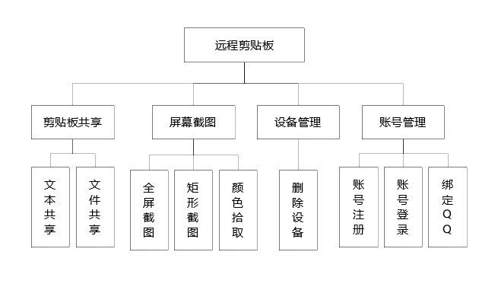

图3-1 系统功能模块图

* 1. 数据库设计
     1. 数据库设计规则

数据库技术是最新的数据管理技术，是非常重要的计算机科学分支，数据库技术能够指导我们正确地设计开发数据库系统，数据库技术的出现很大程度上促进了计算机应用的发展。现在所广泛使用的数据库技术是从传统的文件系统所发展得来的，从层次模型发展到网状模型，在发展到关系模型。开发系统时应用数据库技术的方法和原理就能够有效的开发实用的数据库系统。一个合理的数据库系统应该包含相应的硬件设施、应用程序、数据库（DB）、数据库管理员（DBA）和数据库管理系统（DBMS）。

目前市场上被广泛应用的很多数据库管理系统都是基于关系模型，这类模型的最明显的特点就是将实体用表格结构表达出来，再用键表达实体和实体彼此间的关系。关系模型与层次模型和网状模型相比较，更为简单易懂，最适合初学者来设计开发系统。关系模式类似于一种记录类型，若干个关系模式构成的集合构成了关系模型。关系是指关系模式的实例，每一个关系就是一张表格。如果表格简单，那么用户就更加容易搞清楚搞明白，这样用户就能在不涉及到访问技术，存储结构这些细节的情况下，只通过一些简单的查询语句就能够对数据库进行数据操作。关系模型是一种数学化的模型，在模型中会使用离散数学，集合论等数学知识。SQL语言作为目前最广泛应用的语言，是关系数据库最具有代表性的语言。

* + 1. 数据项

1. 用户账号信息数据项，如表3.1所示。

表3.1 userInfo表

|  |  |  |  |
| --- | --- | --- | --- |
| 列名 | 数据类型 | 长度 | 允许空 |
| uid | int | 8 | 否 |
| phone | varchar | 11 | 否 |
| password | varchar | 32 | 否 |
| binding | int | 10 | 是 |

1. 配置信息数据项，如表3.2所示。

表3.2 userConfig表

|  |  |  |  |
| --- | --- | --- | --- |
| 列名 | 数据类型 | 长度 | 允许空 |
| uid | int | 8 | 否 |
| power | int | 1 | 否 |
| cache | nvarchar | max | 否 |
| parse | int | 1 | 否 |
| copy | varchar | 40 | 否 |
| paste | varchar | 40 | 否 |
| screenshot | varchar | 40 | 否 |
| color | varchar | 40 | 否 |

1. 设备列表信息数据项，如表3.3所示。

表3.3 userDevice表

|  |  |  |  |
| --- | --- | --- | --- |
| 列名 | 数据类型 | 长度 | 允许空 |
| did | int | 8 | 否 |
| name | varchar | 11 | 否 |
| mac | varchar | 12 | 否 |
| uid | int | 7 | 否 |
| pid | int | 1 | 否 |

* + 1. 数据库概念结构设计

依据用户需求来设计数据库的概念数据模型是本次系统数据库概念结构设计的最主要的任务。概念数据模型与具体的数据库管理系统相独立，概念数据模型表达的是以用户的角度描述的数据库，表达了用户的真实环境，而数据库未来怎样实现与概念数据模型无关。为了给后续的逻辑结构设计作好准备，就要在需求分析的基础上设计出能够满足用户各种需求的实体并表达出这些实体之间的关系。实体联系图如图3-2所示，各实体属性图如图3-2至2-8所示:

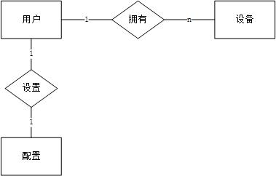

图3-2 实体联系图

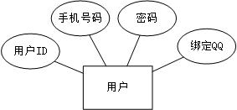

图3-3 用户实体属性图

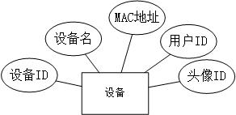

图3-4 设备实体属性

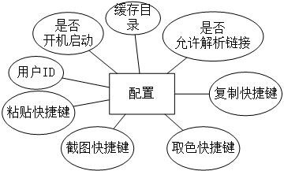

图3-5 配置实体属性

* + 1. 数据库逻辑结构设计

用户信息(ID、手机号、密码、绑定QQ)

配置信息(用户ID、开机启动、缓存目录、允许解析链接、复制快捷键、粘贴快捷键、截图快捷键、取色快捷键)

设备信息(设备ID、设备名、MAC地址、用户ID、头像ID)

* + 1. 数据库物理结构设计

userInfo 表（用户信息表）：用户信息表用来存放用户账号信息。

userConfig 表（配置信息表）：配置信息表用来存放用户的软件配置信息。

userDevice 表（设备信息表）：设备信息表用来保存用户的设备列表。

* 1. 详细设计

在总体设计和数据库设计这两个阶段之后，得到了对远程剪贴板的基本描述，在详细设计阶段的就可以决定应该如何具体地实现系统的设计，就可以得到对远程剪贴板的精确表达，然后在编码阶段可以用一种程序设计语言把这个具体描述直接翻译成为具体的程序。为了到达这样的效果，设计者不光要在逻辑结构上准确的描述各个模块的功能，还要把处理过程设计的更加的简洁明了。在各阶段能够使用的设计主要有程序流程图等。

接下来就通过本应用程序各个功能模块的程序流程图对各个具体的模块做详细设计。

* + 1. 登录模块的设计

在登录界面，可选择注册账号、密码登录、扫码登录，用户选择注册账号，切换到注册页面，输入手机号，点击获取验证码；在密码框设好密码，验证码框输入验证码，点击注册按钮；如果验证码正确密码满足复杂程度则弹出绑定QQ二维码界面，用户使用QQ扫码授权，如果授权成功则登录成功。用户选择密码登录，输入账号与密码，并输入验证码，点击登录，如果密码与账号正确则登录成功。用户选择扫码登录，显示登录二维码，用户使用QQ扫码授权，如果授权成功则判断是否绑定手机号码，如果没有绑定则绑定手机号，绑定后登录成功。程序流程图如图3-2所示。

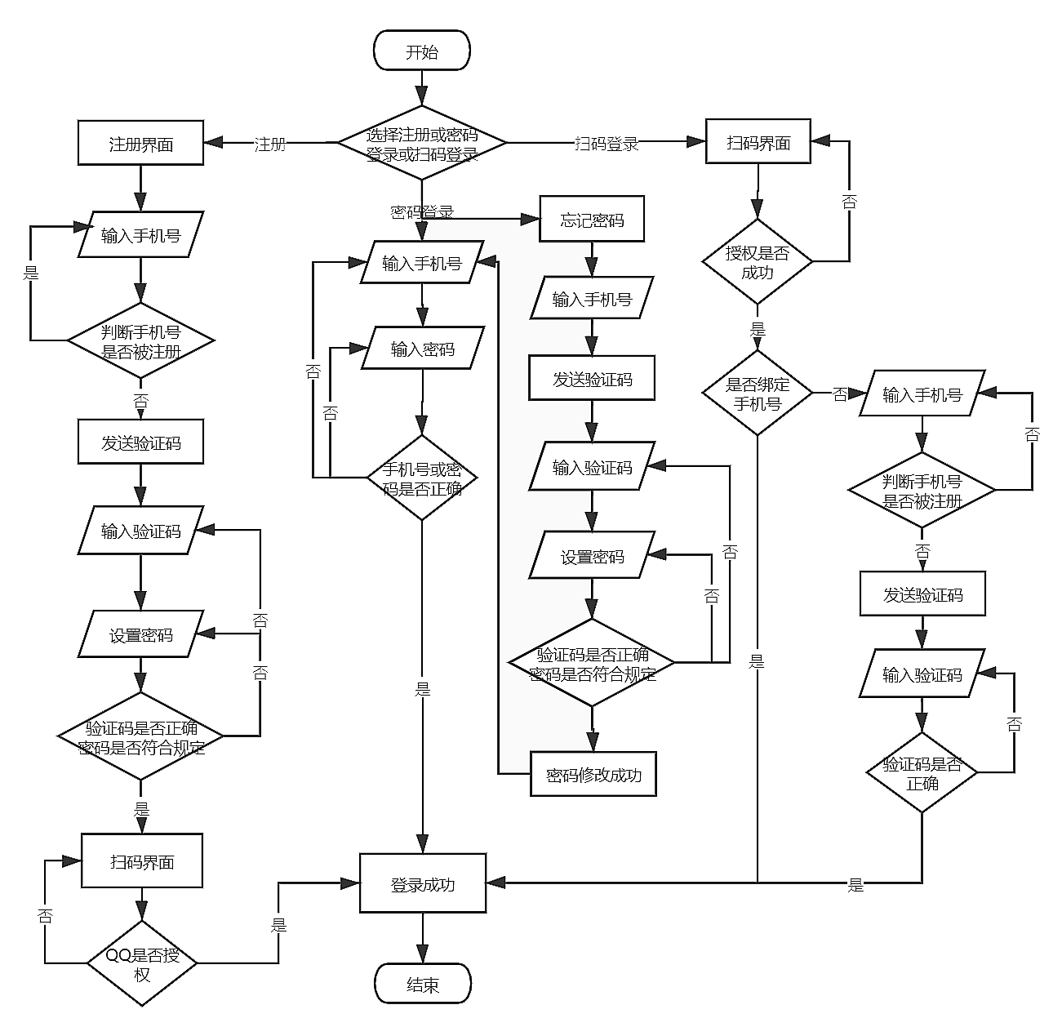

图3-2 登录模块流程图

* + 1. 截图模块的设计

在截图界面，鼠标移动至窗体上面时，窗体区域显示高亮状态，点击高亮区域初始化画板，按住鼠标左键拖动绘制裁剪框，松开鼠标左键绘制画板；鼠标可以拖动裁剪框，鼠标移动至裁剪框边框的控制点可以调整裁剪框的大小；用户可以在画板上绘制矩形、圆形、画笔和文字，双击画板保存图像完成截图。程序流程图如图3-3所示。

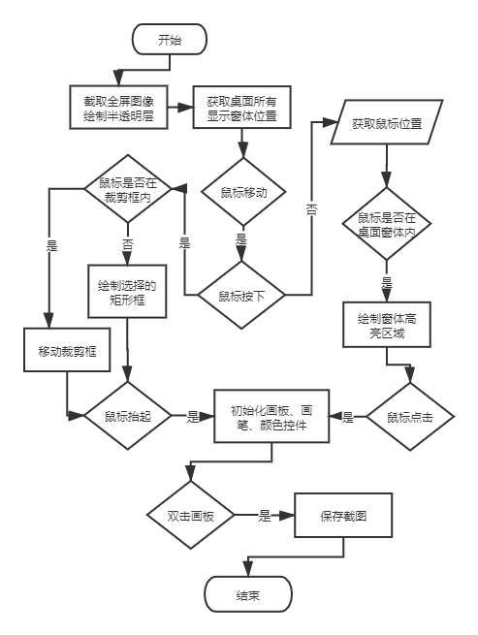

图3-3 截图模块流程图

* + 1. 删除设备模块的设计

删除设备模块的程序流程图如图3-4所示。

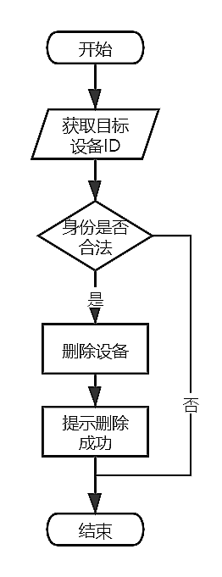

图3-4 删除设备模块流程图

* + 1. 密码修改模块的设计

密码修改模块的程序流程图如图3-5所示。

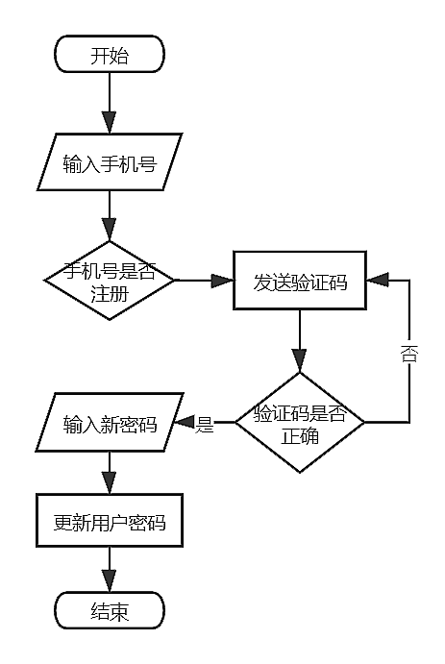

图3-5 密码修改模块流程图

* + 1. 绑定QQ模块的设计

绑定QQ模块的程序流程图如图3-6所示。

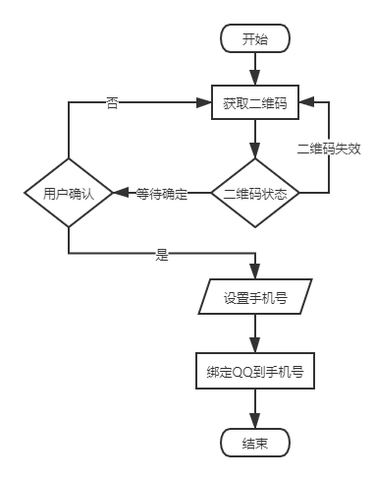

图3-6 密码修改模块流程图

* + 1. 服务端TCP模块设计

服务端TCP模块的程序流程图如图3-7所示。

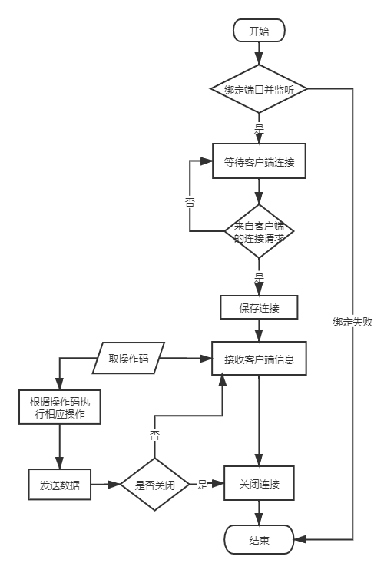

图3-7 密码修改模块流程图

* 1. 系统开发环境

硬件环境：****

软件环境：

1. 开发平台：Visual Studio 2019
2. 开发语言：C#
3. 后台数据库：SQL Server
4. 系统界面设计
   1. 登录界面

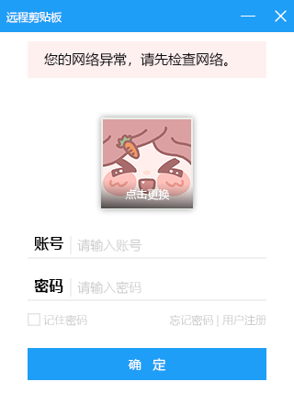 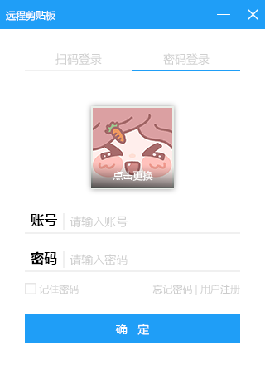

图4-1 错误提示 图4-2 密码登录

 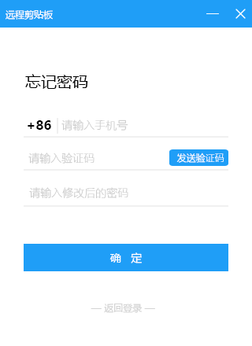

图4-3 扫码登录 图4-4 忘记密码

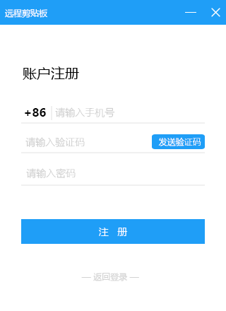

图4-5 用户注册

* 1. 主界面

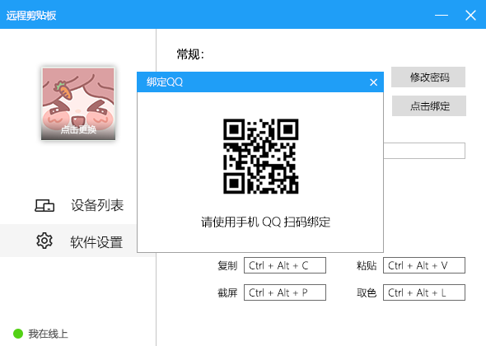

图4-6 绑定QQ

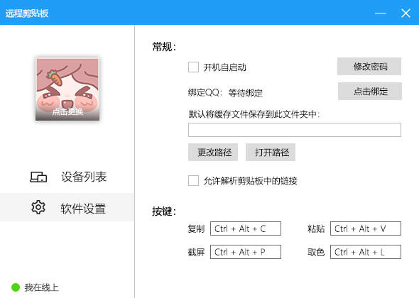

图4-7 软件设置

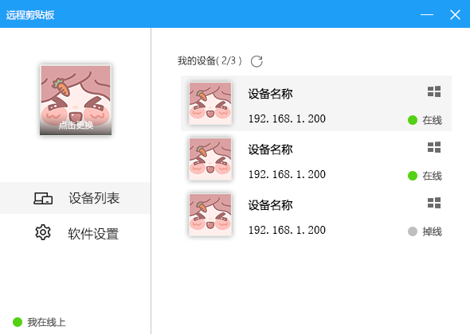

图4-8 设备列表



图4-9 修改密码

* 1. 截图界面

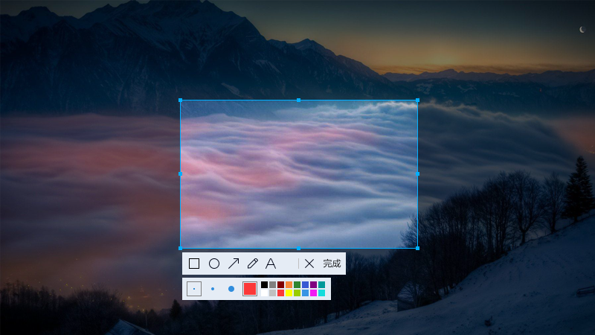

图4-10 截图界面

1. 结论

本次课题实际并实现了基于TCP的远程剪贴板，采用C/S框架进行开发，首先使用Photoshop对界面进行设计，然后使用用户自定义控件来制作美观的用户界面。将服务器端上传到服务器，设置客户端的服务器IP地址后生成客户端。连接网络后就可以正常使用客户端了。基于TCP协议的远程剪贴板，使用绑定手机号来保证登录的安全性，同时添加QQ绑定功能，可以使用手机QQ扫码登录，为用户登录本软件提供便捷的登录方式。用户可以对设备列表中不需要的设备进行删除操作，也可以修改自己在线的状态，切换至“请勿打扰”模式后将拒绝接收来自其他设备的信息。本次课程设计，让我们对以往所学的程序设计和数据库设计有了全面的融合，真正将理论知识运用到实践中，也学习到很多系统设计的知识与技巧。在以后的学习中，我们将会继续努力，不断提高系统开发水平和能力，做出更加出色的系统。